中国語中級２料理教室「簡単！おうちで本格中華麺」
【開催概要】
日時：開催日時 10月24日（金）13時～16時
場所：市民福祉プラザ（ふくふくプラザ）調理実習室
内容：①打卤面 ②肉夹馍
対象：中国語中級２クラス
参加費：実費を割り勘で
定員：？名様
【料理教室で学べること・嬉しいポイント】
家で作れる中華麺をマスターしましょう！
【料理のレシピ】:
打卤面は、具材たっぷりのあんかけを手打ち麺にかける料理です。具材を炒め、スープを加えて煮込み、醤油や塩で味を調えます。次に水溶き片栗粉でとろみをつけ、出来上がったあんは、ゆでた麺にかけて完成です。﻿
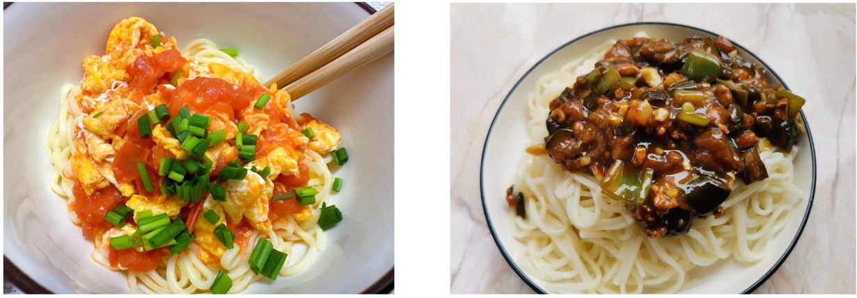
肉夹馍は中華ハンバーガーです。中国西安の名物です。シンプルなバンズにとろけるほど煮込まれた肉は挟まれています。美味しいです。
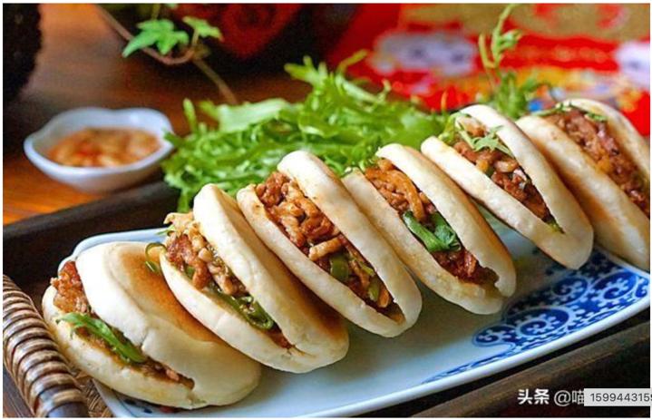
今日の材料
打卤面：小麦粉(中力)、豚肉、トマト、卵、なす、唐辛子（青）、ピーマン、長ネギ、パクチー、ニンニク、コーングリッツ
肉夹馍：豚肉、唐辛子（青）、ピーマン 白吉馍
調味料：醤油、塩、砂糖、油、片栗粉など
打卤面の作り方
- まず、小麦粉で手打ち麺を作ります。
- 中力の小麦粉に卵一個と塩を少々入れて混ぜておきます。少し硬めの方がお勧めします。
- 15分程度休ませます。
- トマト、なす、唐辛子、ピーマンなどをそれぞれ食べやすい大きさに切ります。豚肉、長ネギ、パクチー、ニンニクは細切りまたは薄切りにします。﻿
- 油を熱し、溶き卵を回し入れ炒めます。それからトマト、長ネギを加え、汁が出てから、砂糖、塩を入れて味付けします。最後は水溶き片栗粉を加え、よく混ぜてとろみをつけて出来上がります。それは一つの「卤」です。
- 2番目の「卤」を作ります。油を熱し、長ネギを入れて、香りが出てから豚肉を炒めます。色が変わったらなすを加え、柔らかくまで炒めます。それから唐辛子かピーマンを入れて、醤油と塩を入れて味つけます。最後はニンニクとパクチーを入れて、出来上がります。
- 台の上で生地を伸ばしては折り込む作業5分繰り返します。表面が滑らかになってきます。
- 生地を２〜３等分に切り分け、麺棒で軽く伸ばします。
- それから、コーングリッツを振って、生地を畳んで麺ぎりします。
- お湯が沸いてから、麺を入れて茹でます。
- 茹でた麺を氷入りの水に冷やします。
- 最後は「卤」を麺にかけて「打卤面」が出来上がります。
肉夹馍の作り方
- 豚バラ肉はすでに煮込みました。（使った材料は八角、しょうが、ねぎ、ビール、コショウ）煮込んだ豚バラ肉にこれから味付けします。
- 油と砂糖を鍋に入れて、茶色くなってきたら豚肉を入れ、醤油、塩、コショウ、ネギを入れて20分ぐらい煮込んで味付けします。濃い味をお勧めします。
- 豚肉を唐ガラスかピーマン、またパクチーを加え、まな板で細かく刻みます。これはあんです。
- 白吉馍を電子レンジで500Kw１分間チーンして、それからフライパンで焼き目がでるまで少し焼きます。
- 白吉馍に餡を入れて、煮汁をかけておくと美味しいです。これで完成！暑いうちに食べると美味しいです。
【持ち物】
エプロン、三角巾、ハンドタオル、弁当箱、飲み物、など
【注意事項】
アレルギー確認：エビ
【当日の役割分担】
食材購入： 写真撮影：
掃除係： 調理担当：
ゴミ係： 会計係：
---------------------------------------------------------------------------
【烹饪食谱】:
打卤面是一道将丰富配料的卤汁浇在手工面上的料理。先将配料翻炒，加入汤汁炖煮，用酱油和盐调味。然后用水淀粉勾芡，使卤汁浓稠，最后将卤汁浇在煮熟的面条上即可完成。
肉夹馍也称中华汉堡，中国西安的特色小吃。简单的馍夹着炖得软烂入味的肉。味道美极了。
今天的食材
打卤面：小麦粉（中筋）、猪肉、西红柿、鸡蛋、茄子、青辣椒、青椒、葱、香
菜、大蒜、玉米面
肉夹馍：猪肉、青辣椒、青椒、白吉馍
调味料：酱油、盐、糖、油、淀粉等
打卤面的做法
- 先用小麦粉制作手工面。
- 将中筋小麦粉中加入一个鸡蛋和少许盐混合。建议面团稍硬一些。静置约15分钟。
- 将西红柿、茄子、青辣椒、青椒等切成易食用的大小。猪肉、葱、香菜、大蒜切丝或切薄片。
- 热锅加油，倒入打散的鸡蛋炒熟。然后加入西红柿和葱，待出汁后加入糖和盐调味。最后加入水淀粉，充分搅拌使卤汁浓稠，完成第一道“卤”。
- 制作第二道“卤”：热油，加入葱炒出香味后放入猪肉翻炒，颜色变后加入茄子，炒至软熟，再加入青辣椒或青椒，用酱油和盐调味，最后加入大蒜和香菜，即可完成。
- 将面团放在台面上擀开再折叠，重复操作5分钟，直到表面光滑。
- 将面团切分为2-3份，用擀面杖轻轻擀开。
- 撒上玉米面，将面团折叠后切成面条。
- 水开后，下入面条煮熟。
- 将煮好的面条放入加冰的水中冷却。
- 最后将卤汁浇在面条上，即完成“打卤面”。

肉夹馍的做法
- 五花肉已炖熟（使用的材料：八角、生姜、葱、啤酒、胡椒）。现在开始给炖好的猪肉调味。
- 锅中放油和糖，糖变成褐色时放入猪肉，加入酱油、盐、胡椒和葱，炖煮约20分钟调味。建议味道浓一些。
- 将猪肉加入青辣椒或青椒及香菜，在案板上切碎，作为馅料。
- 白吉馍用微波炉500W加热1分钟，然后在平底锅上稍微煎至表面有点焦色。
- 将馅料放入白吉馍中，淋上炖汁，更加美味。这样就完成了！趁热食用味道最佳。

